BỘ GIÁO DỤC VÀ ĐÀO TẠO

TRƯỜNG ĐẠI HỌC MỞ THÀNH PHỐ HỒ CHÍ MINH

NGUYỄN NGỌC LINH

<TÊN ĐỒ ÁN NGÀNH>

ĐỒ ÁN NGÀNH
NGÀNH CÔNG NGHỆ THÔNG TIN

TP. HỒ CHÍ MINH, 2026
BỘ GIÁO DỤC VÀ ĐÀO TẠO
TRƯỜNG ĐẠI HỌC MỞ THÀNH PHỐ HỒ CHÍ MINH

NGUYỄN NGỌC LINH

< TÊN ĐỒ ÁN NGÀNH >

Mã số sinh viên: 2351050092

ĐỒ ÁN NGÀNH
NGÀNH CÔNG NGHỆ THÔNG TIN

Giảng viên hướng dẫn: ThS. Dương Hữu Thành

TP. HỒ CHÍ MINH, 2026

LỜI CẢM ƠN

NHẬN XÉT CỦA GIÁO VIÊN HƯỚNG DẪN

TÓM TẮT ĐỒ ÁN NGÀNH

ABSTRACT

MỤC LỤC

Chương 1. TỔNG QUAN ĐỀ TÀI 10
1.1. Giới thiệu đề tài 10
1.2. Lý do chọn đề tài 10
1.3. Phát biểu bài toán 10
1.4. Mục tiêu đề tài 10
1.5. Phạm vi đề tài 11
1.6. Phương pháp thực hiện đề tài 11
1.7. Khảo sát liên quan hệ thống (nếu có) 11
1.8. Bố cục báo cáo 11
Chương 2. CƠ SỞ LÝ THUYẾT 13
2.1. Các khái niệm nền tảng liên quan bài toán. 13
2.2. Các phương pháp, mô hình, thuật toán sử dụng. 13
2.3. Công nghệ sử dụng 13
2.3.1. Giới thiệu công nghệ 13
2.3.2. Các đặc điểm chính của công nghệ 14
2.3.3. Vai trò của công nghệ sử dụng trong đồ án 14
2.3.4. Lý do sử dụng công nghệ 14
2.4. Các nghiên cứu, hệ thống liên quan 14
Chương 3. HỆ THỐNG ... 15
3.1. Giới thiệu hệ thống 15
3.2. Kiến trúc hệ thống 15
3.2.1. Kiến trúc tổng thể hệ thống 15
3.2.2. Các thành phần của kiến trúc 15
3.2.3. Luồng xử lý tổng quát của hệ thống 15
3.3. Phân tích sơ đồ use case hệ thống 16
3.3.1. Sơ đồ use case 16
3.3.2. Đặc tả use case 16
3.4. Mô hình hoá hệ thống 16
3.4.1. Sơ đồ lớp 16
3.4.2. Sơ đồ tuần tự 17
3.4.3. Sơ đồ hoạt động (nếu có) 17
3.4.4. Sơ đồ trạng thái (nếu có) 17
3.5. Thiết kế cơ sở dữ liệu hệ thống 17
3.5.1. Lược đồ cơ sở dữ liệu quan hệ 17
3.5.2. Các mối quan hệ quan trọng 18
3.5.3. Các ràng buộc dữ liệu 18
3.6. Thiết kế giao diện hệ thống 18
3.6.1. Nghiệp vụ 1 18
3.6.2. Nghiệp vụ 2 18
3.6.3. ... 18
3.7. Kết quả triển khai hệ thống 18
3.7.1. Triển khai hệ thống (nếu có) 18
3.7.2. Chức năng đã hoàn thành 18
3.7.3. Hình ảnh chạy thực tế hệ thống 18
3.7.4. Hạn chế còn tồn tại 19
Chương 4. KẾT LUẬN VÀ HƯỚNG PHÁT TRIỂN 20
4.1. Kết luận 20
4.2. Hướng phát triển 20

DANH MỤC TỪ VIẾT TẮT
Từ viết tắt | Từ đầy đủ | Ý nghĩa
AI | Aritificial Intelligence | ...

DANH MỤC HÌNH VẼ
Hình 2.1. Khoa CNTT - Trường Đại học Mở Tp.HCM (nguồn: it.ou.edu.vn). 13
Hình 3.1. Kiến trúc hệ thống. 15
Hình 3.2 Sơ đồ UseCase hệ thống 16
Hình 3.3. Lược đồ cơ sở dữ liệu quan hệ. 18

DANH MỤC BẢNG
Bảng 2.1. So sánh công nghệ truyền thống và hiện đại. 14
Bảng 3.1. Đặc tả use case ABC. 16

MỞ ĐẦU

TỔNG QUAN ĐỀ TÀI

Giới thiệu đề tài
Trình bày ngắn:
- Bài toán là gì.
- Bối cảnh ứng dụng.
- Vấn đề thực tế.
Viết mục này ngắn (~0.5-1 trang).

Lý do chọn đề tài
Trả lời:
- Tại sao đề tài đáng làm?
- Có tính cấp thiết không?
- Mang lại giá trị gì?
Có thể chia:
- Lý do thực tiễn.
- Lý do học thuật/kỹ thuật.

Phát biểu bài toán
Nêu cụ thể vấn đề đang giải quyết là gì, đầu vào, đầu ra,

Mục tiêu đề tài
Viết mục tiêu cụ thể và mục tiêu tổng quát của đề tài. Ví dụ:
Mục tiêu tổng quát: xây dựng hệ thống quản lý bán hàng
Mục tiêu cụ thể
- Quản lý sản phẩm.
- Quản lý đơn hàng.
- Thống kê doanh thu.

Phạm vi đề tài
Viết phạm vi đề tài rõ ràng và hợp lý, tránh phạm vi quá rộng, thiếu rõ ràng.
Trả lời:
- Đồ án làm đến đâu?
- Không làm gì?
Có thể chia:
- Phạm vi chức năng. Ví dụ: có thanh toán, chưa tích hợp cổng payment thật.
- Phạm vi kỹ thuật. Ví dụ: web app, chưa hỗ trợ mobile.
- Phạm vi dữ liệu: Ví dụ: dùng dữ liệu demo.

Phương pháp thực hiện đề tài
Sinh viên cần trình bày các phương pháp, quy trình và kỹ thuật được áp dụng để thực hiện đồ án, bao gồm:
- Phương pháp khảo sát và thu thập yêu cầu: mô tả cách thu thập thông tin, yêu cầu nghiệp vụ từ người dùng, tài liệu hoặc hệ thống liên quan.
- Phương pháp phân tích và thiết kế hệ thống: nêu các mô hình, công cụ hoặc kỹ thuật được sử dụng để phân tích và thiết kế hệ thống (ví dụ: UML, ERD, use case).
- Phương pháp phát triển hệ thống: trình bày quy trình phát triển phần mềm được áp dụng (ví dụ: Agile).
- Phương pháp cài đặt và triển khai: mô tả cách xây dựng hệ thống, kiến trúc triển khai và các công nghệ chính được sử dụng.
- Phương pháp kiểm thử và đánh giá: nêu cách kiểm thử, đánh giá chất lượng và hiệu quả hoạt động của hệ thống.

Khảo sát liên quan hệ thống (nếu có)

Bố cục báo cáo
- Chương 1. Tổng quan đề tài: ... viết mục tiêu chương...
- Chương 2. Cơ sở lý thuyết: ... viết mục tiêu chương...
- Chương 3. Hệ thống...: ... viết mục tiêu chương...
- Chương 1. Kết luận và hướng phát triển: ... viết mục tiêu chương...

CƠ SỞ LÝ THUYẾT

Các khái niệm nền tảng liên quan bài toán.
Sinh viên trình bày các khái niệm, thuật ngữ và kiến thức nền tảng liên quan trực tiếp đến lĩnh vực của đề tài. Nội dung cần giúp người đọc hiểu rõ bối cảnh nghiệp vụ, các đối tượng chính và các khái niệm quan trọng sẽ được sử dụng trong quá trình phân tích, thiết kế và xây dựng hệ thống.

Các phương pháp, mô hình, thuật toán sử dụng.
Sinh viên mô tả các phương pháp, mô hình hoặc thuật toán được áp dụng trong đồ án. Cần trình bày nguyên lý cơ bản, cách hoạt động tổng quát và vai trò của chúng trong việc giải quyết bài toán hoặc hỗ trợ xây dựng hệ thống.
$$f\left(x\right)= \frac{e^{x}}{1+e^{x}}$$ | (2.1)

Công nghệ sử dụng
Sinh viên giới thiệu các công nghệ, framework, thư viện hoặc nền tảng được sử dụng để phát triển hệ thống. Chỉ nên trình bày những công nghệ có vai trò trực tiếp trong đồ án.
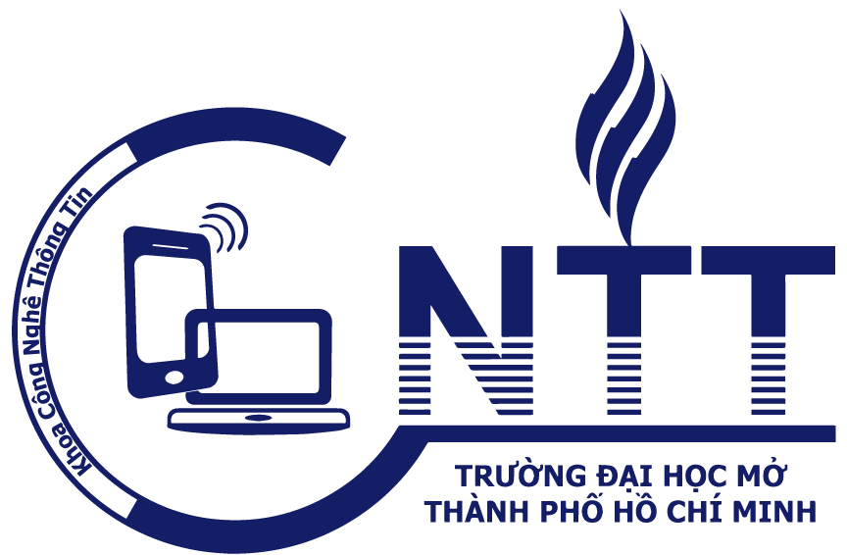
Hình 2.1. Khoa CNTT - Trường Đại học Mở Tp.HCM (nguồn: it.ou.edu.vn).

Giới thiệu công nghệ
Sinh viên giới thiệu khái quát về công nghệ, bao gồm định nghĩa, loại công nghệ (framework, thư viện, hệ quản trị cơ sở dữ liệu, nền tảng triển khai, …) và mục đích sử dụng chung của công nghệ đó.

Các đặc điểm chính của công nghệ
Sinh viên trình bày các đặc điểm, tính năng nổi bật hoặc ưu điểm kỹ thuật của công nghệ, giúp làm rõ khả năng hỗ trợ phát triển hệ thống.
Bảng 2.1. So sánh công nghệ truyền thống và hiện đại.
 | Công nghệ truyền thống | Công nghệ hiện đại
Phạm vi
Đặc điểm
Ưu và khuyết điểm

Vai trò của công nghệ sử dụng trong đồ án
Sinh viên mô tả công nghệ được áp dụng vào những thành phần hoặc chức năng nào của hệ thống, đồng thời giải thích công nghệ đó hỗ trợ giải quyết những yêu cầu cụ thể nào trong đồ án.

Lý do sử dụng công nghệ
Sinh viên nêu lý do lựa chọn công nghệ thay vì các giải pháp khác, dựa trên các tiêu chí như hiệu năng, khả năng mở rộng, tính ổn định, mức độ phổ biến hoặc sự phù hợp với yêu cầu đề tài.

Các nghiên cứu, hệ thống liên quan
Sinh viên khảo sát các nghiên cứu, sản phẩm hoặc hệ thống tương tự liên quan đến đề tài. Cần trình bày đặc điểm chính, ưu điểm, hạn chế và rút ra những điểm tham khảo hoặc bài học có thể áp dụng cho đồ án.

HỆ THỐNG ...

Giới thiệu hệ thống
Sinh viên trình bày tổng quan về hệ thống được xây dựng, bao gồm mục đích của hệ thống, đối tượng sử dụng, phạm vi chức năng chính và vai trò của hệ thống trong việc giải quyết bài toán của đề tài.

Kiến trúc hệ thống
Sinh viên mô tả cấu trúc tổng thể của hệ thống ở mức cao, giúp người đọc hiểu các thành phần chính và cách chúng tương tác với nhau.

Kiến trúc tổng thể hệ thống
Sinh viên trình bày mô hình kiến trúc tổng thể của hệ thống (ví dụ: client-server, 3-tier, microservices, MVC, …), kèm sơ đồ minh hoạ và mô tả ngắn về cách tổ chức hệ thống.
Ví dụ kiến trúc microservices:
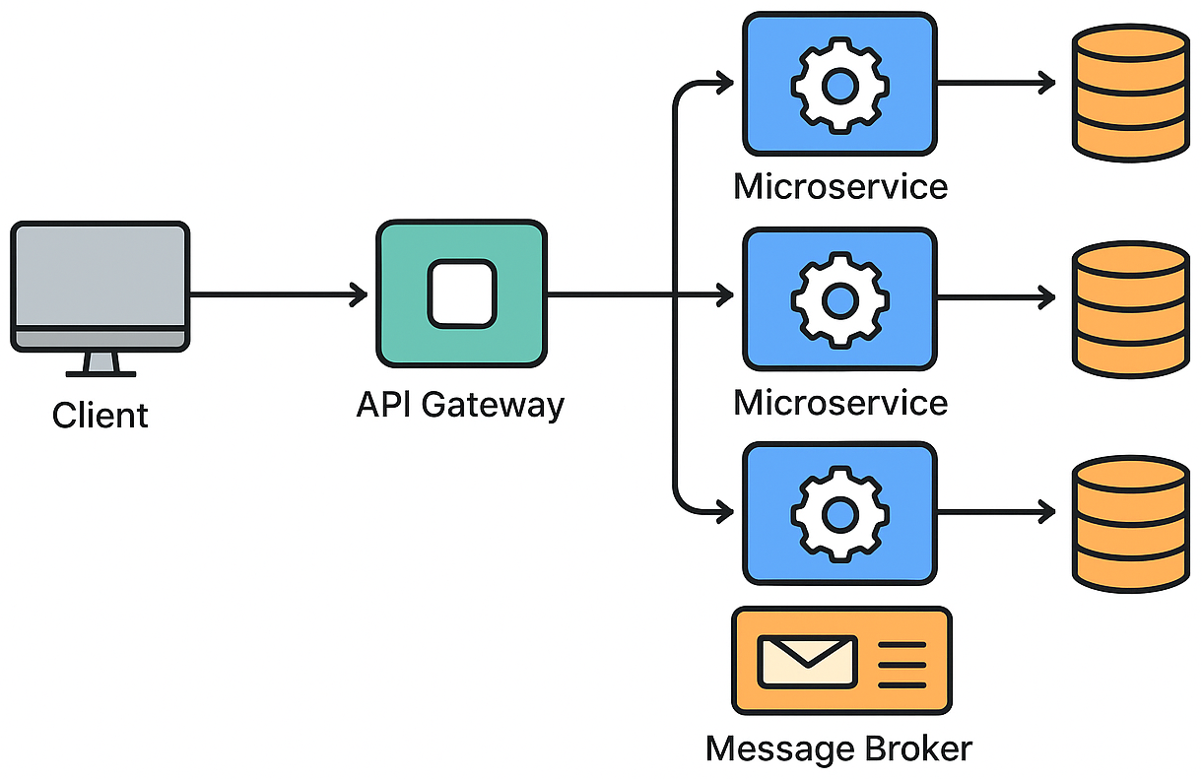
Hình 3.1. Kiến trúc hệ thống.

Các thành phần của kiến trúc
Sinh viên mô tả các thành phần chính trong kiến trúc hệ thống (frontend, backend, cơ sở dữ liệu, dịch vụ bên ngoài, …), chức năng của từng thành phần và mối liên hệ giữa chúng.

Luồng xử lý tổng quát của hệ thống
Sinh viên trình bày luồng xử lý dữ liệu hoặc luồng hoạt động tổng quát của hệ thống từ khi nhận yêu cầu đầu vào đến khi trả kết quả đầu ra.

Phân tích sơ đồ use case hệ thống
Sinh viên phân tích các chức năng chính của hệ thống thông qua các tác nhân và các ca sử dụng.

Sơ đồ use case
Sinh viên xây dựng sơ đồ use case thể hiện các tác nhân và các chức năng mà hệ thống cung cấp, giúp mô tả phạm vi chức năng của hệ thống.
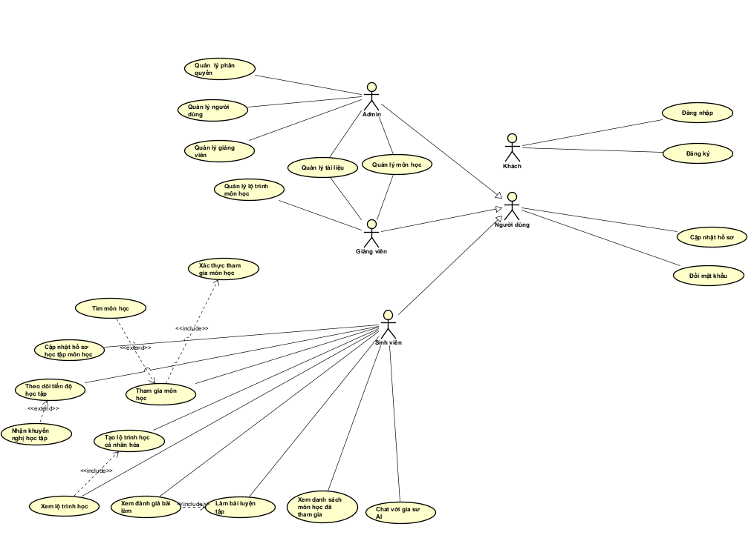
Hình 3.2 Sơ đồ UseCase hệ thống

Đặc tả use case
Sinh viên mô tả chi tiết từng use case quan trọng, bao gồm mục tiêu, tác nhân tham gia, điều kiện đầu vào, luồng xử lý chính, luồng thay thế và kết quả đầu ra.
Bảng 3.1. Đặc tả Use case Tham gia môn học
Tên trường | Ý nghĩa
Use case Id | UC-SV01
Tên use case | Tham gia môn học
Mô tả vắn tắt | Use case này cho
Actor chính
Actor phụ
Tiền điều kiện
Hậu điều kiện
Luồng hoạt động
Luồng thay thế
Luồng ngoại lệ

Bảng 3.2. Đặc tả use case ABC.
Tên trường | Ý nghĩa
Use case Id
Tên use case
Mô tả vắn tắt
Actor chính
Actor phụ
Tiền điều kiện
Hậu điều kiện
Luồng hoạt động
Luồng thay thế
Luồng ngoại lệ

Mô hình hoá hệ thống
Sinh viên sử dụng các sơ đồ UML để mô tả cấu trúc và hành vi của hệ thống ở mức chi tiết hơn.

Sơ đồ lớp
Sinh viên mô tả các lớp chính của hệ thống, thuộc tính, phương thức và các mối quan hệ giữa các lớp nhằm thể hiện cấu trúc hướng đối tượng của hệ thống.
(Ưu tiên thiết kế sơ đồ lớp các entity class).

Sơ đồ tuần tự
Sinh viên mô tả trình tự tương tác giữa các đối tượng hoặc thành phần trong hệ thống khi thực hiện một chức năng cụ thể.
Ưu tiên vẽ cho các use case cốt lõi của đề tài đã đặc tả ở trên.

Sơ đồ hoạt động (nếu có)
Sinh viên mô tả luồng xử lý nghiệp vụ hoặc luồng công việc thông qua các bước thực hiện, điều kiện rẽ nhánh và điểm kết thúc.

Sơ đồ trạng thái (nếu có)
Sinh viên mô tả các trạng thái có thể xảy ra của một đối tượng quan trọng trong hệ thống và các điều kiện chuyển trạng thái.

Thiết kế cơ sở dữ liệu hệ thống
Sinh viên trình bày thiết kế lưu trữ dữ liệu, bao gồm cấu trúc bảng, quan hệ dữ liệu và các ràng buộc quan trọng.

Lược đồ cơ sở dữ liệu quan hệ
Sinh viên vẽ sơ đồ cơ sở dữ liệu hoặc danh sách các bảng dữ liệu chính, bao gồm các thuộc tính quan trọng và khóa chính.
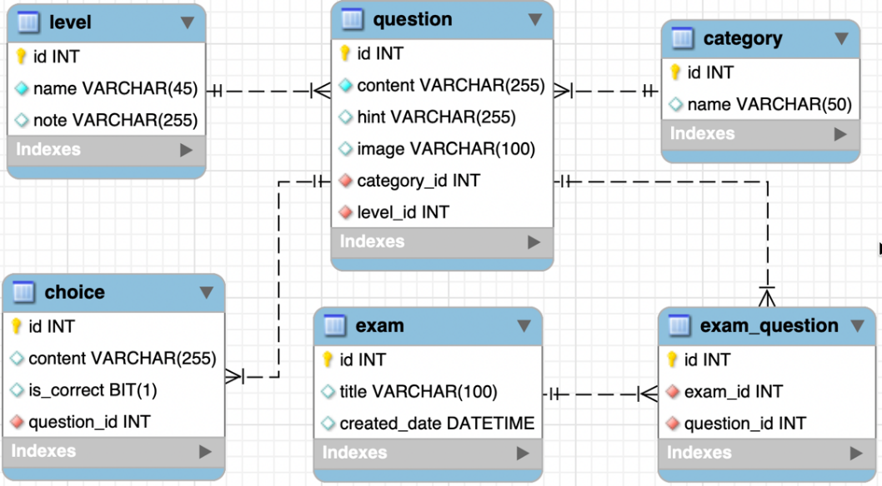
Hình 3.3. Lược đồ cơ sở dữ liệu quan hệ.

Các mối quan hệ quan trọng
Sinh viên mô tả các quan hệ giữa các bảng (1-1, 1-n, n-n), đồng thời giải thích ý nghĩa nghiệp vụ của các quan hệ đó.
Chọn các quan hệ chính, quyết định nghiệp vụ cốt lõi của hệ thống.

Các ràng buộc dữ liệu
Sinh viên trình bày các ràng buộc dữ liệu như khóa chính, khóa ngoại, ràng buộc duy nhất, ràng buộc miền giá trị hoặc các quy tắc đảm bảo toàn vẹn dữ liệu.

Thiết kế giao diện hệ thống
Sinh viên trình bày thiết kế giao diện người dùng tương ứng với các chức năng hoặc nghiệp vụ quan trọng của hệ thống.

Nghiệp vụ 1
Sinh viên trình bày giao diện phục vụ nghiệp vụ thứ nhất, mô tả các thành phần giao diện và cách người dùng tương tác với chức năng này.

Nghiệp vụ 2

...

Kết quả triển khai hệ thống
Sinh viên trình bày mức độ hoàn thiện của hệ thống sau quá trình phát triển, các chức năng đã xây dựng và đánh giá sơ bộ kết quả đạt được.

Triển khai hệ thống (nếu có)
Sinh viên mô tả môi trường triển khai thực tế hoặc mô hình triển khai hệ thống, bao gồm server, cloud, container hoặc các nền tảng vận hành.

Chức năng đã hoàn thành
Sinh viên liệt kê và mô tả ngắn các chức năng đã được xây dựng thành công trong hệ thống.

Hình ảnh chạy thực tế hệ thống
Sinh viên cung cấp các hình ảnh minh hoạ hoặc ảnh chụp màn hình thể hiện hệ thống đang hoạt động thực tế.

Hạn chế còn tồn tại
Sinh viên trình bày các hạn chế, chức năng chưa hoàn thiện, các vấn đề kỹ thuật còn tồn tại hoặc các hướng cải tiến trong tương lai.

KẾT LUẬN VÀ HƯỚNG PHÁT TRIỂN

Kết luận
Sinh viên tổng kết toàn bộ quá trình thực hiện đồ án, nhấn mạnh các mục tiêu đã đặt ra, mức độ hoàn thành của hệ thống và những kết quả chính đã đạt được. Nội dung cần nêu rõ các giá trị mà hệ thống mang lại, những kiến thức, kỹ năng đã vận dụng trong quá trình thực hiện, đồng thời có thể đưa ra đánh giá tổng quát về tính khả thi và hiệu quả của giải pháp đã xây dựng.

Hướng phát triển
Sinh viên đề xuất các hướng mở rộng, cải tiến hoặc hoàn thiện hệ thống trong tương lai dựa trên những hạn chế còn tồn tại. Nội dung có thể bao gồm việc bổ sung chức năng mới, tối ưu hiệu năng, nâng cao bảo mật, cải thiện trải nghiệm người dùng hoặc mở rộng khả năng triển khai của hệ thống trong thực tế.

TÀI LIỆU THAM KHẢO

[1] Dương Hữu Thành, Công nghệ phần mềm, NXB Thông tin & Truyền thông, 2024.
[2] Duong, HT., Bui, TP., Nguyen, DH., "QLoRA and RAG Application in Building Admissions Support Chatbot: Performance Evaluation and Knowledge Update Ability," In: Dao, NN., Truong Hoang, V., Dornaika, F. (eds) Explainable Intelligence in Digital Twins. EIDT 2025. Lecture Notes in Electrical Engineering, vol 1531. Springer, Singapore, 2026.
[3] OpenAI, “ChatGPT.” [Online]. Available: https://chat.openai.com. [Accessed: Jul. 1, 2026].

PHỤ LỤC

